电子科技大学
计算机科学与工程学院

标 准 实 验 报 告

（实验）课程名称 信息对抗综合设计实验I

电子科技大学教务处制表
电 子 科 技 大 学
实 验 报 告

指导教师：李忻洋
一、实验项目名称： 机器码指令探索实验
二、实验目的：与理论课程相结合，提升网络安全基础方面的实践能力
三、实验原理：机器码，汇编
四、实验环境（设备、元器件）：windows电脑一台，visual studio2022,
五、实验步骤：
实验1
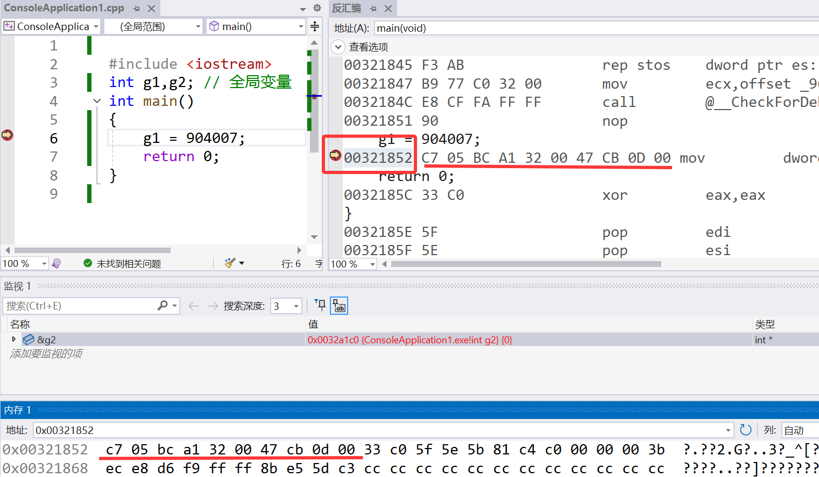
1.在反汇编中找到mov指令的地址，并在内存中查看：
2.监视到g2的地址，并查看原本g2的值：
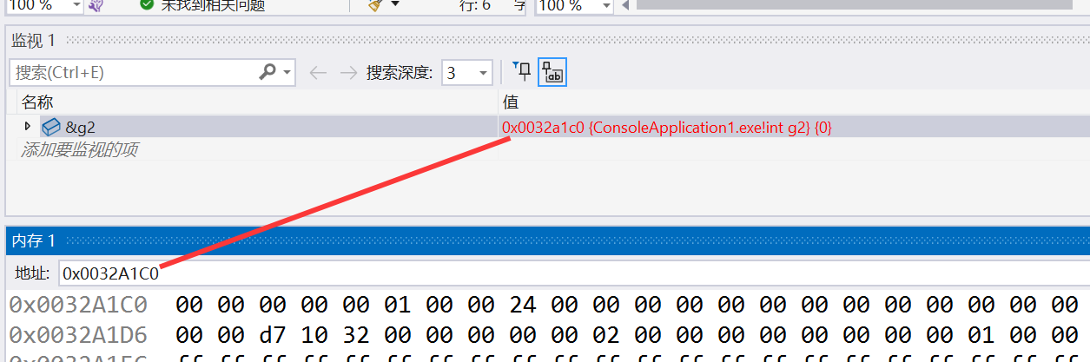
3.将内存中的g1的地址改为g2的地址：
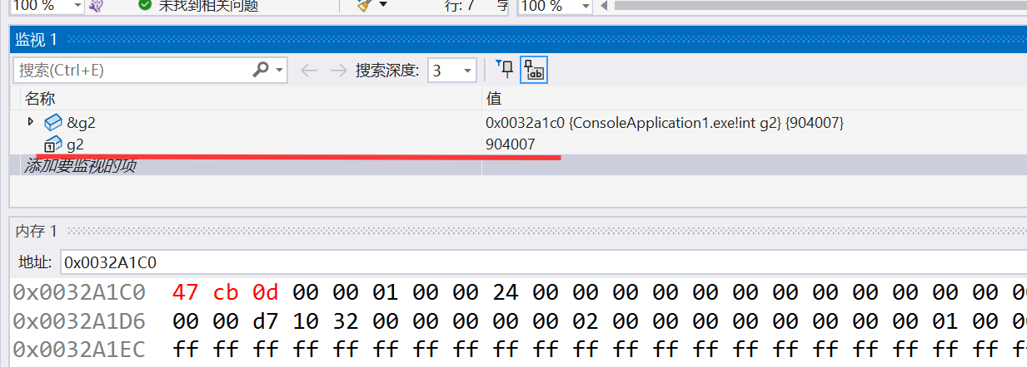
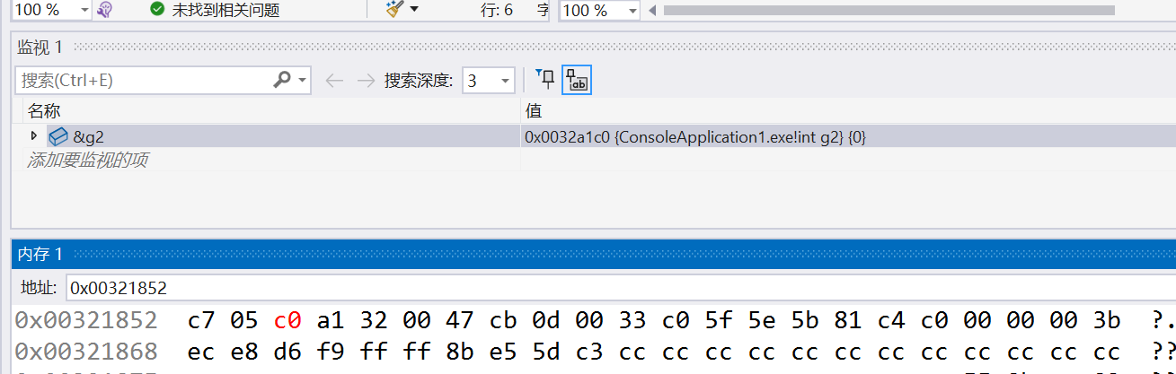
4.运行指令，g2的值变为了904007：
实验2：
Call：EIP指向了addr的地址，ESP减少了4字节（入栈）。使用总结：将下一条指令的地址压入栈，然后跳转到指定地址执行，用于函数调用，子程序调用。

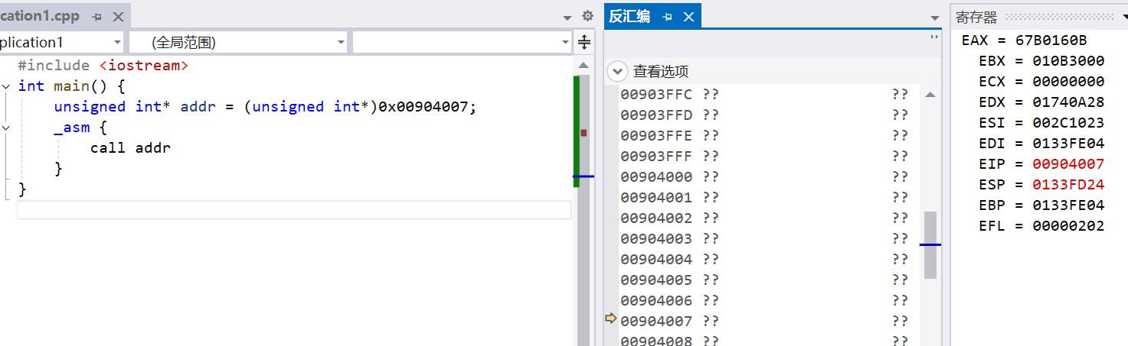
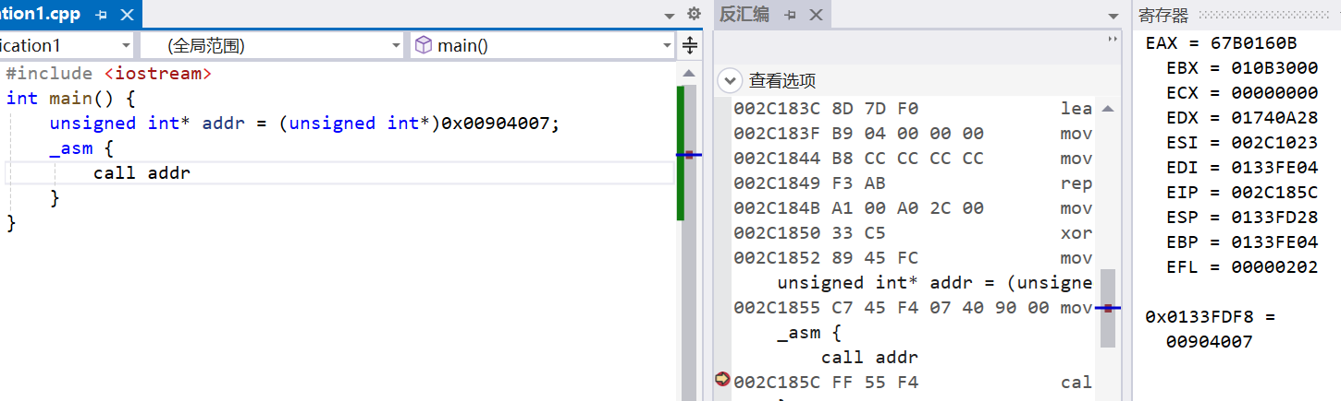
Ret：
先将addr放到栈顶，然后ret出来，ret里面的EIP指向了addr的地址，ESP从010FFCD4->010FFCD0->010FFCD4，入栈-出栈-入栈的过程。用总结：从栈顶弹出返回地址，并跳转到该地址执行，用于从函数或子程序返回。
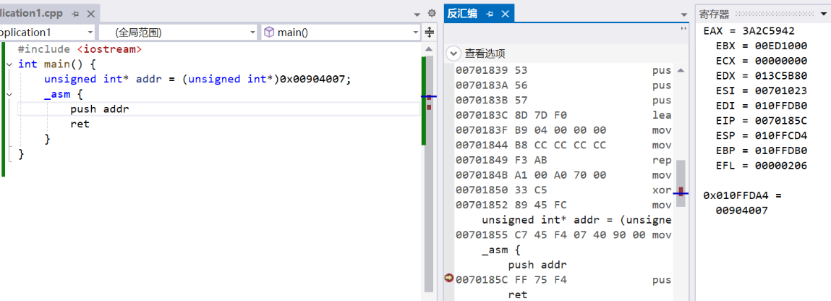

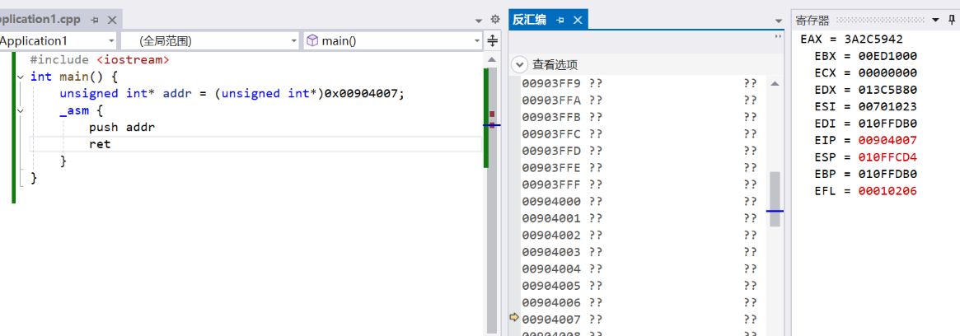
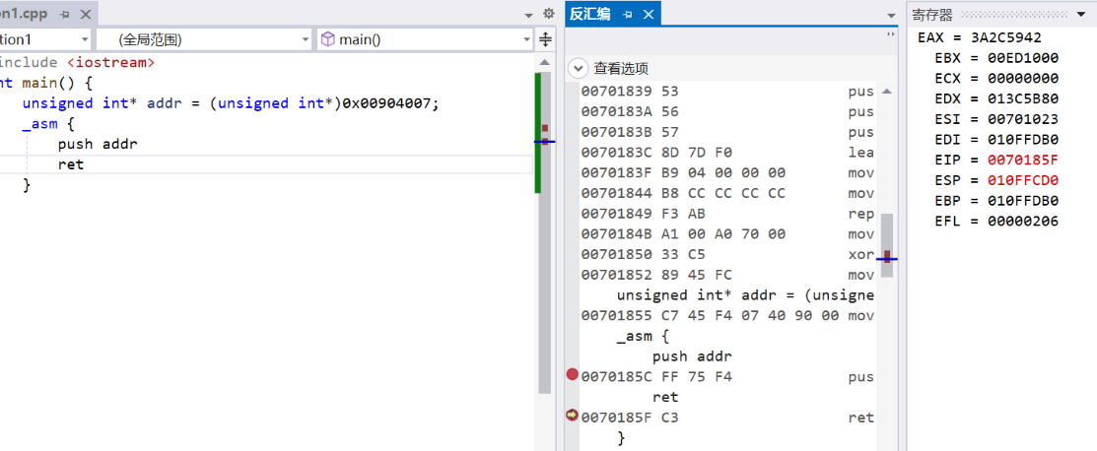
Jmp：
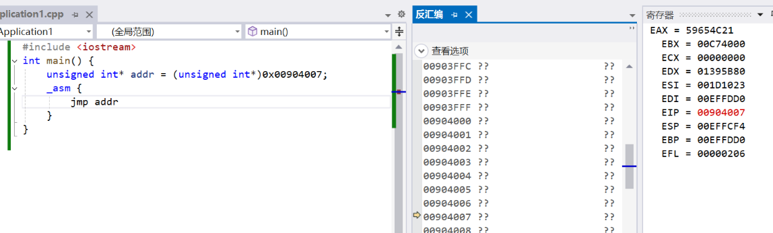
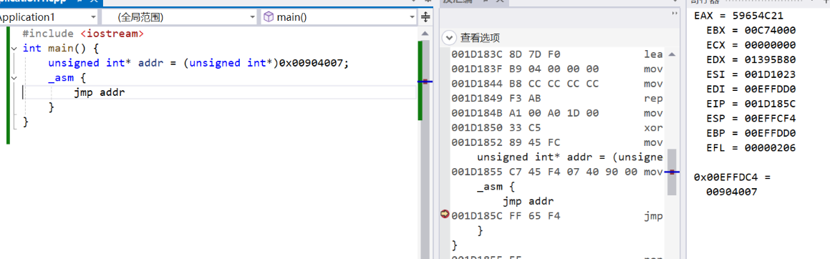
可以看到EIP，ESP都没有发生变化。使用条件：无条件跳转到指定地址执行，不影响栈指针和栈内容，用于循环、条件分支等。

实验3：（源代码）
- #include <iostream>
- #include <windows.h>
- uint32_t llb;
- int main() {
- uint32_t studentId = 80904007; //十六进制：0x04d27f47

- unsigned char mov_code[] = {
- 0xC7, 0x05,
- (unsigned char)((uintptr_t)&llb & 0xFF),
- (unsigned char)(((uintptr_t)&llb >> 8) & 0xFF),
- (unsigned char)(((uintptr_t)&llb >> 16) & 0xFF),
- (unsigned char)(((uintptr_t)&llb >> 24) & 0xFF),
- 0x47, 0x7f, 0xD2, 0x04,
- 0xC3
- };
- void* exec_mem_ptr = VirtualAlloc(
- NULL,
- sizeof(mov_code),
- MEM_COMMIT | MEM_RESERVE,
- PAGE_EXECUTE_READWRITE
- );
- if (!exec_mem_ptr) {
- printf("VirtualAlloc error!\n");
- exit(-1);
- }
- memcpy(exec_mem_ptr, mov_code, sizeof(mov_code));

- _asm {
- call exec_mem_ptr
- }

- printf("llb = %u\n", llb);
- VirtualFree(exec_mem_ptr, 0, MEM_RELEASE);
- return 0;

- }
1.为什么要用call:
call指令会自动将下一条指令地址压入栈，然后跳转到目标地址执行。如果使用jmp等其他指令，程序将直接跳转到目标地址执行，但不会保存返回地址，导致无法返回到调用点，后续printf无法执行。
2.使用ret实现相同效果：
- _asm {
- push return_address
- push exec_mem_ptr
- ret
- return_address :
- nop;
- }
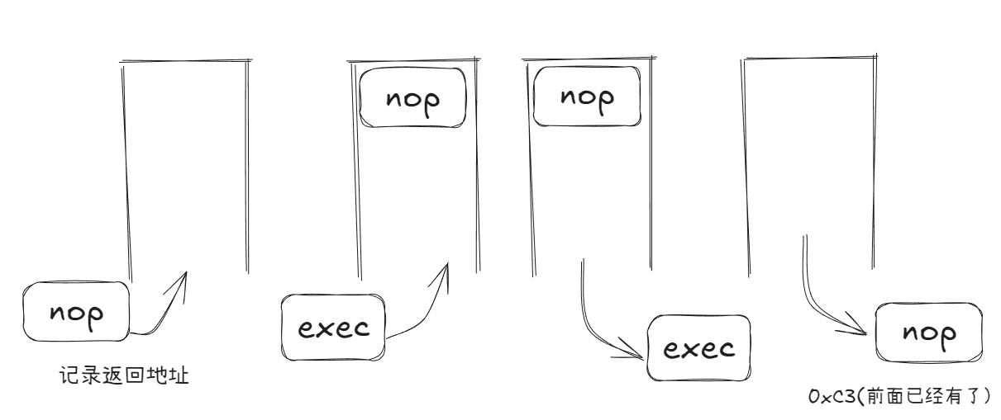
已知ret是弹出栈顶地址，转到该地址执行，想法如下图所示：

六、实验结论：
实验一：成功验证了x86指令中操作数的可塑性，展示了程序运行时修改代码行为的可能性。验证实了内存地址在指令中以绝对地址形式存在，修改这些地址可以改变指令的操作对象
实验二：
1. JMP（跳转）
JMP 是无条件的单向跳转。用于实现循环、条件分支内的跳转或永久性地切换到另一段代码执行。
2. CALL（调用）
CALL 是有去有回的跳转，专为函数调用设计。它的核心动作分为两步：首先，它将返回地址压入栈中保存起来；然后，再像 JMP 一样跳转到目标函数的地址。
3. RET（返回）
RET 是 CALL 的配对指令，用于从被调用的函数中返回。它的核心动作是从栈顶弹出由 CALL 指令保存的返回地址，并跳转到该地址，从而继续执行 CALL 之后的代码。
实验三：
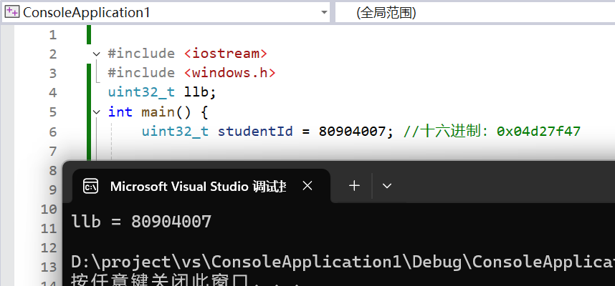
使用call执行对应代码并返回，观察printf的结果：
七、总结及心得体会：
通过本次反汇编实验，我对计算机底层指令的执行机制有了更为深入和直观的理解。
实验任务一则通过修改MOV指令中的操作数字节，完成项目。在任务二中，通过x32dbg调试器单步跟踪ret、call和jmp指令的执行过程， 学到了EIP指针的变化规律和栈操作的细节。实验任务三，需要手动构建完整的MOV机器码，，并使用VirtualAlloc申请可执行内存空间。这个过程让我深刻认识到数据与指令在内存中本质上都是二进制值。这些经历不仅锻炼了我的调试能力，更重要的是培养了一种底层思维的方式。
八、对本实验过程及方法、手段的改进建议：
通过这次实验，我觉得整体内容很有意义，让我学到了很多底层知识。不过在实际操作过程中，也遇到了一些可以改进的地方。在构建机器码时，编程中任何一个微小的错误都可能导致完全不可预料的后果。这培养了我更加严谨、细致的编程习惯。手动构建机器码既繁琐又容易出错。同时，希望可以有更有思考的实验，提升独立思考能力。

报告评分：
指导教师签字：

